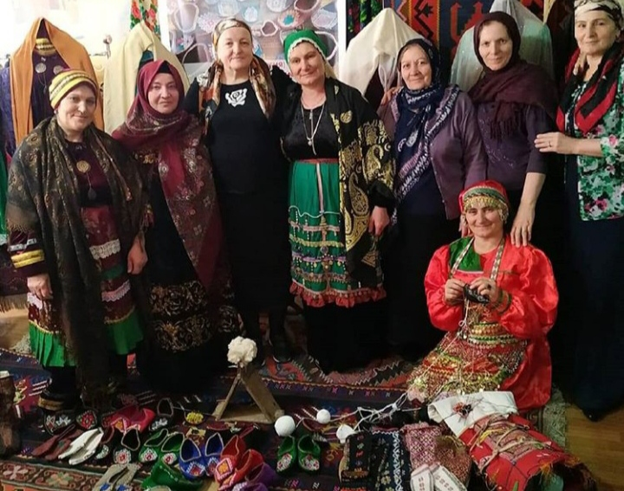

ЗНАМЕНИТЫЕ ВЯЗАЛЬЩИЦЫ-МАСТЕРИЦЫ ДЖУРАБОВ ИЗ С. ШУШАНОВКА.

ОНИ ОЧЕНЬ МАСТЕРСКИ ДЕЛАЮТ СВОЮ РАБОТУ.ЛЮБЯТ СВОЁ ДЕЛО И ГОРДЯТСЯ.

НЕ ЗАБЫВАЮТ СВОЁ РЕМЕСЛО И УЧАТ МОЛОДОЕ ПОКОЛЕНИЕ.